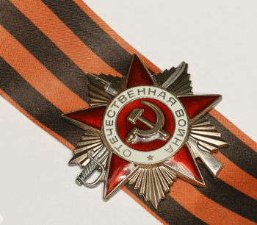
Государственное автономное образовательное учреждение Саратовской области
«Саратовский техникум промышленных технологий и автомобильного сервиса»

Творческая работа

«Памятники саратовцам – героям Великой Отечественной войн»

Выполнил: Мушарапов Александр,
студент группы № 126,
профессия: Сварочное производство

Руководители: преподаватель истории
Кирпичева Г.М.

Саратов, 2015 г.

Содержание

1. Очерк «О тех, кто не пришел с войны…»……………………………………..3
2. Приложение 1 – Фото памятника М. Расковой………………………………12
3. Приложение 2 – Эскизы работ скульптора Д.Ф. Манжоса………………….14
4. Приложение 3 – Фото памятника В.И. Осипова……………………………..17
5. Список использованной литературы …………………………………………19

Введение
В 2016 году Саратовская область будет отмечать свое 80-летие. Но изучение истории родного края важно не только в юбилейные годы, так как краеведческая тема является важнейшим средством воспитания гражданственности и патриотизма у студентов.
Тема нашей работы «Памятники саратовцам – героям Великой Отечественной войны» в этом году очень актуальна, так как 2015 год - год празднования 70-летия Победы советского народа в Великой Отечественной войне. Память о войне хранится на протяжении нескольких десятилетий нами, младшими братьями, сыновьями, внуками фронтовиков. По нашей жизни тревожно пробегают отблески отпылавшего мирового пожарища.
Всё дальше уходят в прошлое годы Великой Отечественной войны. Но по-прежнему неослабевающий интерес вызывает всё то, что связано с суровым военным временем. Великая Отечественная война была не только драматическим, но и героическим периодом истории советского народа. История войны полна фактов мужества и самоотверженности миллионов людей, беззаветно защищавших свою Родину. Саратовцы были в числе тех, кто пронёс победоносное знамя от Волги до Берлина.
Человечество с древнейших времён существования стремилось сохранить свою историю. Лучшей связью времён, связью прошлого с настоящим являются памятники, которые позволяют расширить знания студентов о родном крае, увидеть его в общем ходе истории, ощутить свою связь с прошлым и настоящим. Памятники истории - это украшение наших улиц и площадей, это гордость наших городов.
В Саратове имеется множество памятников, в том числе саратовцам – героям Великой Отечественной войны. Но мы решили рассказать только о двух из них, которые находятся неподалеку от нашего техникума промышленных технологий и автомобильного сервиса. Это памятники Марине Расковой и Василию Осипову.

Глава 1. Марина Раскова
Женщины в войне – это отдельная страница истории Великой Отечественной Войны. Их вклад в борьбу с немецко-фашистскими захватчиками безграничен. Но Марина Раскова знаменита не только своими подвигами в Великой Отечественной Войне.
В 1937 году в качестве штурмана она участвовала в установлении мирового авиационного рекорда дальности на самолёте АИР-12; в 1938 году – в установлении 2-х мировых авиационных рекордов дальности на гидросамолёте МП-1.
24-25 сентября 1938 года на самолете АНТ-37 «Родина» (командир –
В.С. Гризодубова, второй пилот – П.Д. Осипенко) совершила беспосадочный перелёт Москва - Дальний Восток (Керби) протяженностью 6450 км (по прямой – 5910 км). При вынужденной посадке в тайгу выпрыгнула с парашютом и была найдена только через 10 суток. В ходе перелета был установлен женский мировой авиационный рекорд дальности полёта.
За выполнение этого перелёта и проявленные при этом мужество и героизм 2 ноября 1938 года Расковой Марине Михайловне присвоено звание Героя Советского Союза с вручением ордена Ленина, а после учреждения знака особого отличия ей была вручена медаль «Золотая Звезда» № 106. Когда началась Великая Отечественная Война, Марина Михайловна Раскова начала формировать три женских авиационных полка. Сотни Саратовских работниц, студенток, учащихся подали заявление и были зачислены в формируемые части.
Славный боевой путь от Волги до Берлина прошел сформированный Расковой Таманский женский гвардейский авиационный полк ночных бомбардировщиков, единственный в мире женский полк. За отличия в боях и проявленный личным составом героизм он был награжден орденами Красного Знамени и Суворова. Сотни лётчиц и штурманов, смело сражавшихся в небе за Советскую Родину, были удостоены высших наград, а 24 человека, в том числе саратовка Р.Е. Аронова, - звания Героя Советского Союза. Большой боевой путь прошли и две другие авиационные части – полк пикирующих бомбардировщиков имени М. Расковой и истребительный полк. М.М. Расковой не суждено было дожить до победы. 4 января 1943 года в районе Саратова, во время учебных полётов в тумане, она погибла. Похоронена в Москве на Красной площади у Кремлёвской стены.
В День Победы 9 мая 1968 года против средней школы № 93 (посёлок СХИ, Городская ул., между домами № 28 и 30) в присутствии многих ветеранов женских авиаполков был открыт обелиск (14-метровая стела, увенчанная двумя соколами из нержавеющей стали), сооружённых по проекту Р. Харитонова и В. Ощепкова. Посреди обелиска скульптурный портрет М.М. Расковой. На белой плите, установленной рядом с обелиском, высечено:
«Марине Расковой» и слова из «Песни о соколе» М. Горького: «О смелый Сокол! В бою с врагами истек ты кровью…» (Приложение 1- фото памятника М.Расковой).

Глава 2. Василий Осипов
Очень интересно проходила тема памятника Василию Ивановичу Осипову. Здесь появился некоторый элемент загадочности, что подогрело энтузиазм подростков в изысканиях.
Василий Иванович Осипов, капитан, командир 2-й роты 38-го танкового полка, родился 1 мая 1918 года в с. Юнгеровке Лысогорского района Саратовской области. Русский. Окончил семилетнюю школу. В 1938 году добровольно поступил в военное танковое училище.
С октября 1942 года до дня гибели - 6 января 1944 года - сражался на Калининском, Северо-Западном и 2-м Прибалтийском фронтах. Принимал участие в освобождении Псковской области. За боевые отличия был награжден орденами Отечественной войны 1-й степени (1943) и Красной Звезды (1943).
Звание Героя Советского Союза Василию Ивановичу Осипову присвоено посмертно 4 июня 1944 года за нанесение большого урона противнику, за то, что, будучи раненым, не покинул поле боя и продолжал сражаться с врагом до последних минут своей жизни.
В конце 1942 - начале 1943 года войска Калининского фронта провели Великолукскую наступательную операцию с целью отвлечения резервов противника с более активных участков советско-германского фронта. В этой операции участвовал и капитан Осипов. Со своей танковой ротой он поддерживал боевые действия 257-й стрелковой дивизии. Наступая вместе с пехотой, а зачастую и впереди ее, рота Осипова освободила 30 населенных пунктов и уничтожила до тысячи солдат и офицеров противника. За боевые отличия в этих боях капитан Осипов был награжден орденом Красной Звезды.
В начале января 1944 года Осипов принимал участие в наступлении войск 2-го Прибалтийского фронта в районе г. Новосокольники. В условиях суровой зимы, глубокого снежного покрова, лесов и болот рота Осипова действовала отлично. Танкисты смело вклинивались в боевые порядки противника и решительными ударами с флангов и тыла громили вражеские гарнизоны в населенных пунктах.
Отступая под ударами советских войск, гитлеровцы сжигали деревни и села, угоняли на запад мирное население. Вызволяя советских людей из фашистской неволи, рота Осипова смелыми налетами спасла от уничтожения 18 населенных пунктов, в том числе Устиново, Бурмакино, Анисимово. В деревне Ильино Осипов со своим экипажем, истребил группу из пяти эсэсовцев-факельщиков,, поджигавших жилые дома, и спас от угона в Германию более 200 жителей окрестных деревень.
Но особенно отличился капитан Осипов в бою за деревню Петушки. Эту деревню обороняли усиленная рота пехоты, артиллерийская и минометная батареи. Орудия были поставлены на огородах для стрельбы прямой наводкой и тщательно замаскированы. Подступы к деревне были заминированы и прикрыты фланкирующим пулеметным огнем. Подразделения 648-го стрелкового полка, пытавшиеся с ходу овладеть Петушками, были остановлены хорошо организованным огнем противника. Капитан Осипов предложил свой план атаки: нанести удар по опорному пункту гитлеровцев одновременно с тыла и фронта. Самую трудную часть этого плана - удар с тыла - он брал на себя. Замысел был одобрен командиром полка.
Рота Осипова с небольшим десантом автоматчиков за час до рассвета двинулась в обход деревни. Шум танковых моторов заглушался стрельбой пушечного дивизиона и сильной метелью. Танкисты обрушились на врага там, где он этого не ожидал, и где его оборона была наиболее слабой. Внезапным налетом было уничтожено вражеское охранение. Танкисты обошли деревню и нанесли удар по противнику с тыла. Этот удар для вражеского гарнизона оказался совершенно неожиданным. Солдаты и офицеры повыскакивали из домов и блиндажей и, отстреливаясь на ходу, побежали на запад. Здесь они были встречены взводом танков из роты Осипова, отрезавшим противнику пути отступления. В это же время с фронта враг был атакован нашей пехотой. Через полчаса гарнизон Петушков был полностью разгромлен. Танкисты Осипова захватили в качестве трофеев 4 орудия, 5 минометов, 2 радиостанции и 3 автомашины.
В этом бою В. И. Осипов был тяжело ранен, но не ушел с поля боя. На горящем танке он продолжал громить гитлеровцев до тех пор, пока вражеский снаряд не оборвал жизнь героя.
Память о героях жива в сердцах многих поколений саратовцев.
Их именами названы улицы, им поставлены памятники.
В 1965 году в Кировском районе города Саратова была образована новая улица, которую назвали в честь нашего героя - земляка Василия Ивановича Осипова.
В 1986 году на этой улице был установлен его бюст.
Кто же автор данного памятника? И здесь нас неожиданно поджидают большие сложности. В книгах по истории Саратова и Саратовского края такой информации не содержится, так как памятник слишком молодой. По той же самой причине нам не смогли ответить на вопрос в «Областном обществе охраны памятников» и других многих официальных учреждениях. Но наши краеведы упорно шли к своей цели. В книге «Архитекторы Саратова» мы прочитали, что заместителем главного архитектора Саратова был Донецкий Борис Николаевич. Он любезно согласился нам помочь и при личной встрече по фотографии определил, что автором бюста является наш Саратовский скульптор Манжос Дмитрий Фёдорович.

Глава 3. Манжос Д.Ф.

Манжос Дмитрий Фёдорович родился 1 января 1937 года в селе Александровка Саргатского района, Омской области в большой семье, где было десять детей. Он был девятым ребёнком. Отец, Манжос Фёдор Савельевич, был участником первой мировой войны 1914 года, был ранен и контужен. Мать, Манжос Варвара Фёдоровна, была домохозяйкой, награждена медалью «мать-героиня», но во время войны работала в колхозе в с. Кузнецовка Черлакского района Омской области, куда семья переехала в 1940 г. Во время войны умерло трое детей. В 1945 г. Дмитрий Фёдорович пошёл в школу. В 1949 г. Семья переехала в совхоз «Коммунист» этого же района, где Манжос Д.Ф. закончил 10 классов в 1956 г.
Он с детства любил рисовать, поэтому поступил в заочную Московскую школу им. Н.К. Крупской, откуда получал задания и лекционный материал по рисунку, затем отправлял свои рисунки, на которые получал рецензии, в Москву. По окончании общеобразовательной школы поступил в Омский сельскохозяйственный институт при СИБАКА (Сибирская академия наук), но ни одного дня не учился, поняв, что это не его, однако в 1970 г. им была создана мемориальная доска, посвященная С.М. Кирову, чьим именем названа академия.
В 1957 г. поступил работать на авиационный завод токарем. Проработав там год, уехал поступать в Свердловское художественное училище на отделение живописи, но не поступил. Работал в Свердловском бибколлекторе, раздавал книги. На следующий год, узнав, что в Саратове есть скульптурное отделение и поняв, что хочет быть только скульптором, уехал в 1959 г. поступать в Саратовское художественное училище. Желающих поступить в училище было 900 на 35 мест со всего Советского Союза. Но Дмитрий Фёдорович успешно сдал экзамены и поступил в училище, которое закончил в 1964 году.
Первый заказ был выполнен ещё в студенческие годы – заказ от директора городского парка на выполнение Деда Мороза и Снегурочки. С ним связан курьёзный случай. Когда Дмитрий Фёдорович вместе с другими студентами пришёл получать деньги за выполненную работу, Дед Мороз и Снегурочка растаяли, но директор всё равно всем пятерым выдал по 60 рублей.
В Саратовский художественный фонд его не приняли, поэтому он уехал на родину в г.Омск, где начал работать в художественном фонде. Удивительно, но первым заказом стали так же снежные Дед Мороз и Снегурочка и Голова из сказки А.С. Пушкина «Руслан и Людмила»
Первым серьёзным заказом стал бюст Героя Советского Союза Романенко, затем фигура Куйбышева, бюст Героя Советского Союза Стрельникова, погибшего при защите о. Даманский на Дальнем Востоке, бюст перед одной из Омских школ, выполненный в мраморе.
Будучи ещё студентом 3 курса, он начал выставляться на областной выставке. Затем, уже работая в г. Омске, участвовал в различных выставках: областных, зональных, городских, всесоюзных. В 1967 г. Манжос Д.Ф. был принят кандидатом в члены Союза художников СССР, а в 1970 г. он стал членом этого Союза.
Ему принадлежат работы: «Старики» ( художественный музей имени Врубеля, литературный музей им. Ф.Достоевского), мемориальная доска-рельеф «Фигура писателя Фёдора Достоевского». Министерство культуры города Омска купило у него работу - фигура художника Кондрата Петровича Белова (дерево), Министерство культуры СССР купило работы «Лесоруб» (дерево), «Милиционер» (дерево). (Приложение 2 - эскизы работ скульптора Манжоса Д.Ф.)
В 1972 г. Дмитрий Фёдорович переезжает жить в Саратов, переводиться в Саратовский художественный Союз, получает заказы через художественный фонд. В начале 1980-х гг. через художественный фонд им был получен заказ на бюст танкиста – Героя Советского Союза Осипова, а так же мемориальную доску на угловое здание. Инициаторами заказа было руководство завода. От них же были получены фотографии, по которым и выполнялась работа. Архитектором был Владимир Мясницкий, который работал на данном заводе «Корпус»
В конце 1970-х гг. Манжосом Д.Ф. был сделан ряд заказов на парковые структуры: в Детском парке г. Саратова, в детских садах Ленинского района г. Саратова и детском саду села Генеральское.
В 1999 г. им был выполнен памятник первой учительнице в селе Старые Бурасы Саратовской области.
Министерство культуры Саратовской области в 2003 году купило его работы: «Груня», «Шофёр», в настоящее время решается вопрос о передаче этих работ в художественный Радищевский музей.
На протяжении всей творческой жизни Манжос Д.Ф. участвовал во множественных выставках (более 40), в том числе и международных, а так же творческих конкурсах. Был победителем следующих конкурсов:
- памятник пожарным – 3 место;
- памятник воинам-афганцам – 1 место;
- памятник милиционерам – 1 место;
С 1993 года по 2006 гг. он преподавал специальную дисциплину (скульптуру, рисунок, композицию) на скульптурном отделении Саратовского художественного училища им. А.П. Боголюбова.
К сожалению, сейчас здоровье Дмитрия Фёдоровича не позволяет нам с ним встретиться, но большую помощь в сборе биографического материала оказала его жена Манжос Наталья Николаевна.
Манжос Наталья Николаевна-доцент кафедры педагогики Педагогического института СГУ им. Чернышевского, почётный работник Среднего Специального Образования, кандидат педагогических наук, преподаватель художественного училища, за что выражаем ей большую благодарность.
Стараясь как можно больше узнать о памятнике нашему герою-земляку Осипову В.И. в краеведческом отделе Саратовской Областной Научной библиотекеи, мы нашли статью в газете «Саратовские Вести» за 15 июня 2005 года. Из этой статьи мы узнали, что улица, носящая имя Осипова В.И., была образована в 1965 году. («Улица имени героя». Автор Н.Самохвалова).
Руководитель музея п/о «Корпус» Майстренко Владимир Александрович предоставил нам материал о том, как проходило открытие памятника.
8 июля 1986 года рядом с проходной завода «Корпус» был открыт бюст нашего земляка, уроженца села Юнгеровка Лысогорского района Героя Советского Союза Осипова Василия Ивановича, который будучи командиром танковой роты погиб 6 января 1944 года. На открытие приехали дочери героя Раиса Васильевна, Любовь Васильевна, сестра Евдокия Ивановна, брат Владимир Иванович и жена героя Парасковья Фёдоровна Осипова.
Каждое утро наши лицеисты проходят мимо памятникам Василию Осипову. Совсем ещё молодое лицо, суровый танковый шлем.
Из тех, кто ушёл на фронт «не долюбив, не докурив последней папиросы».
Что выражает это лицо? Не гнев, не ожесточение - только недоумение, тихую грусть о том, чего не успел – пожить, узнать, полюбить.
Почти ровесник. Это он встал на защиту страны, загородил нас с вами от смерти и от неволи.
Поклонимся ему мысленно, прикоснёмся ладонью к холодному камню. Мы с тобой, солдат, мы – твоё продолжение. Пусть больше никогда не будет войны, но если придётся – мы тоже встанем на защиту своей Родины, как это сделал ты! (Приложение 3 – фото памятника В.И.Осипову).

Приложение 1
Фото памятника М. Расковой

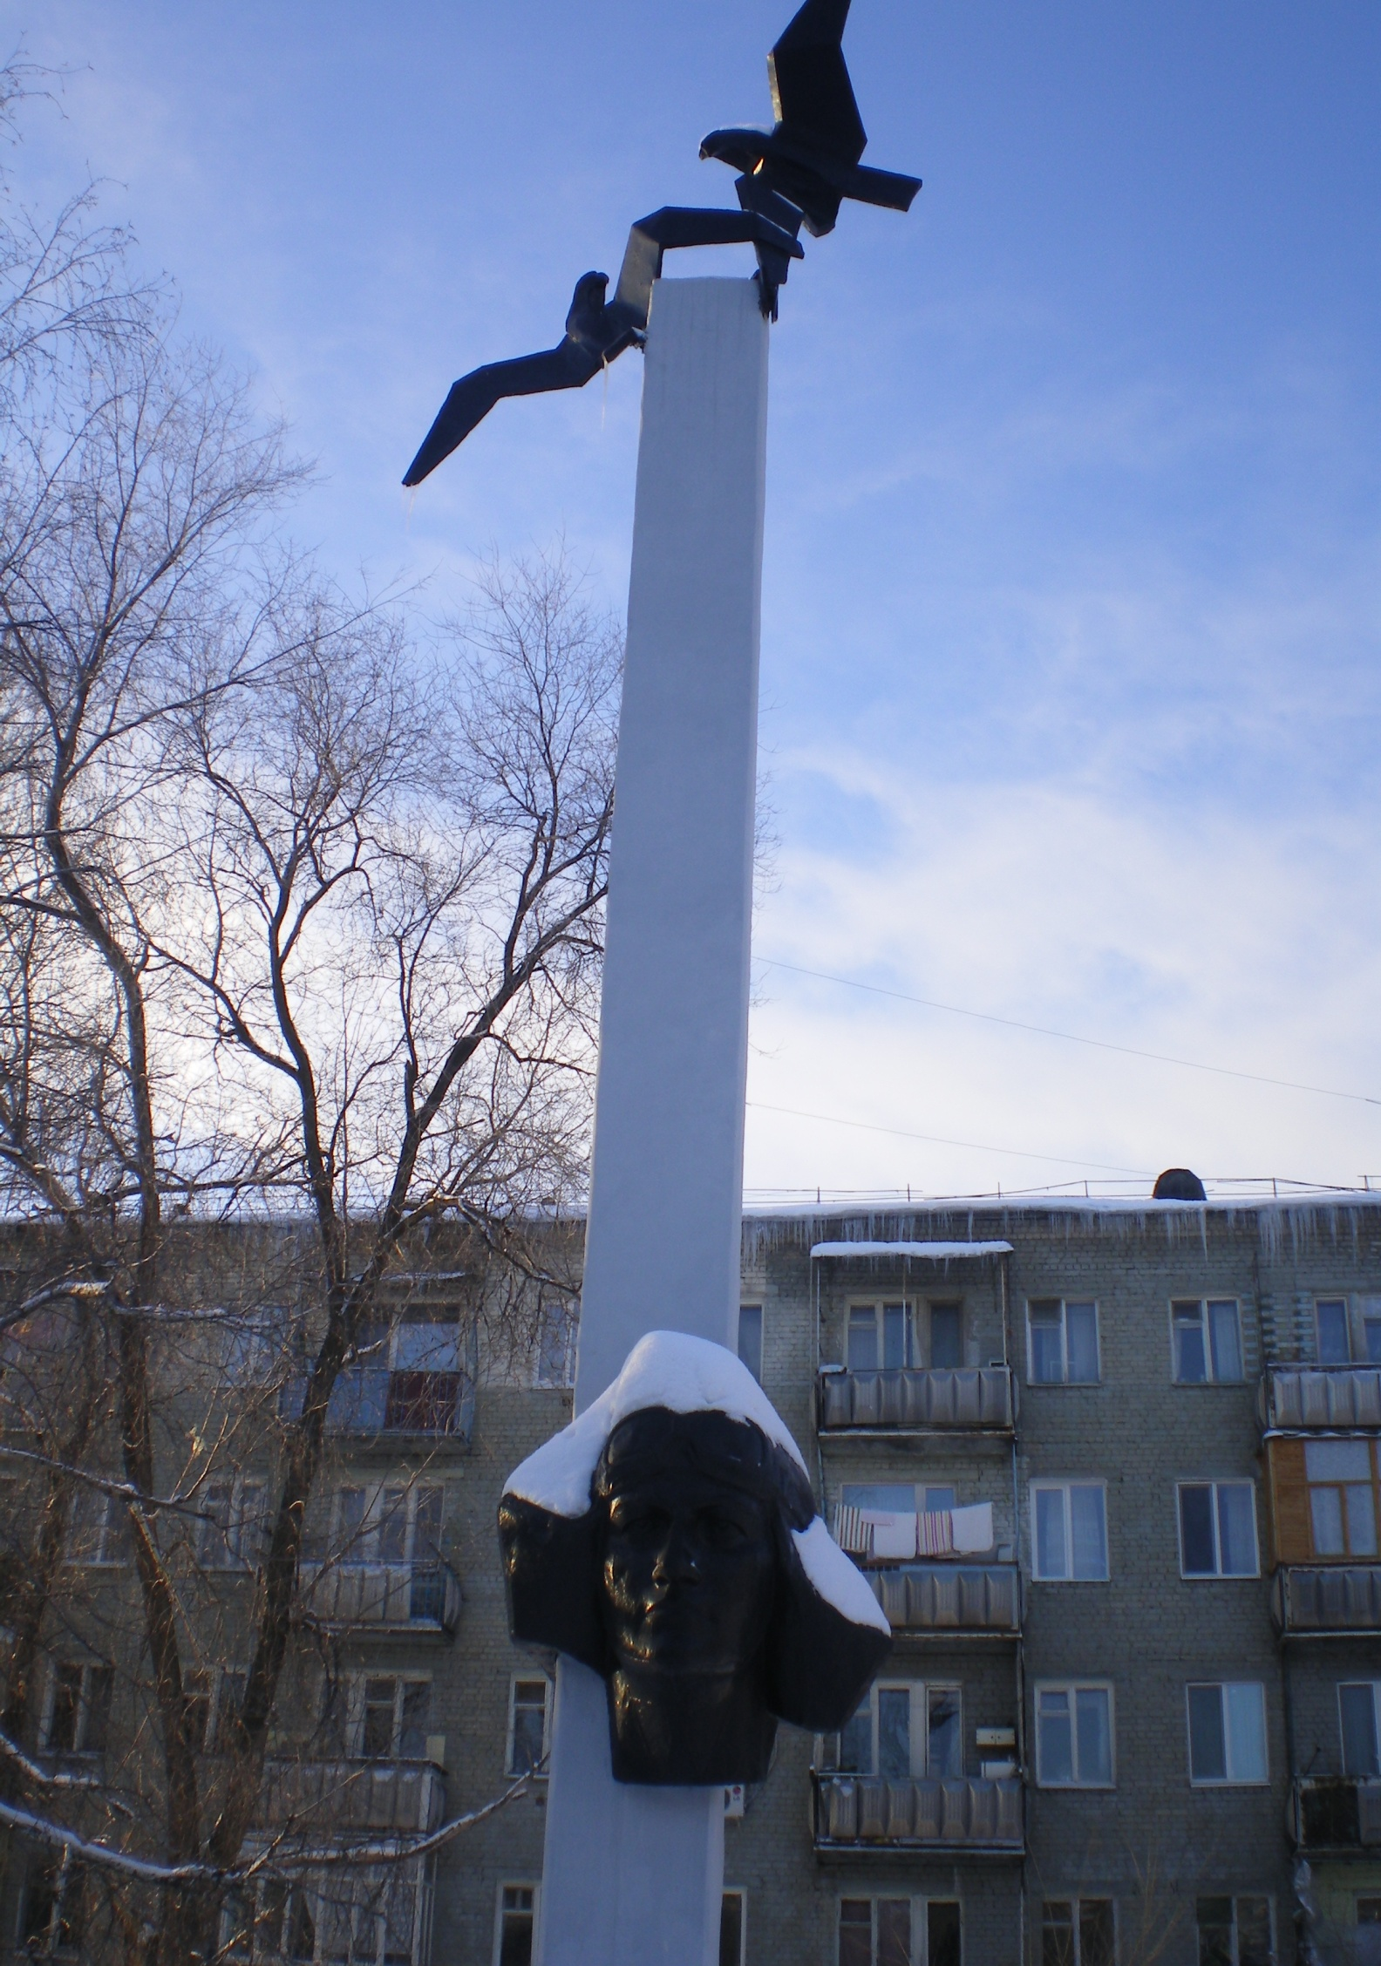

Приложение 2
Эскизы работ скульптора Д.Ф. Манжоса

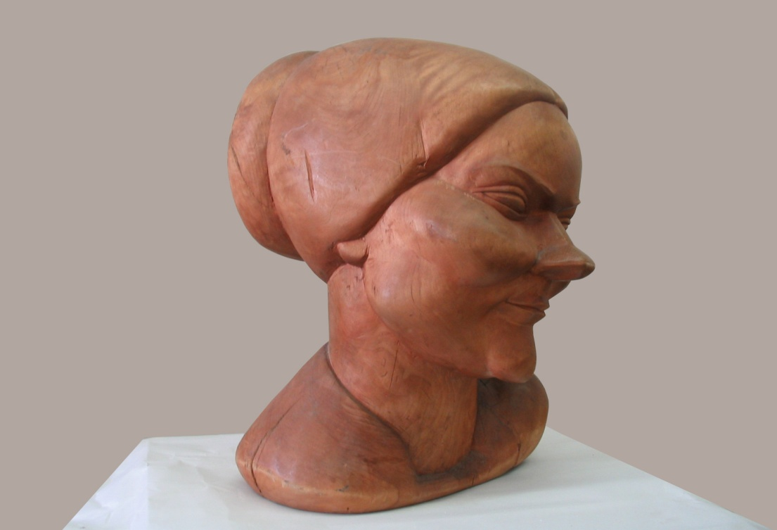
«Груня»

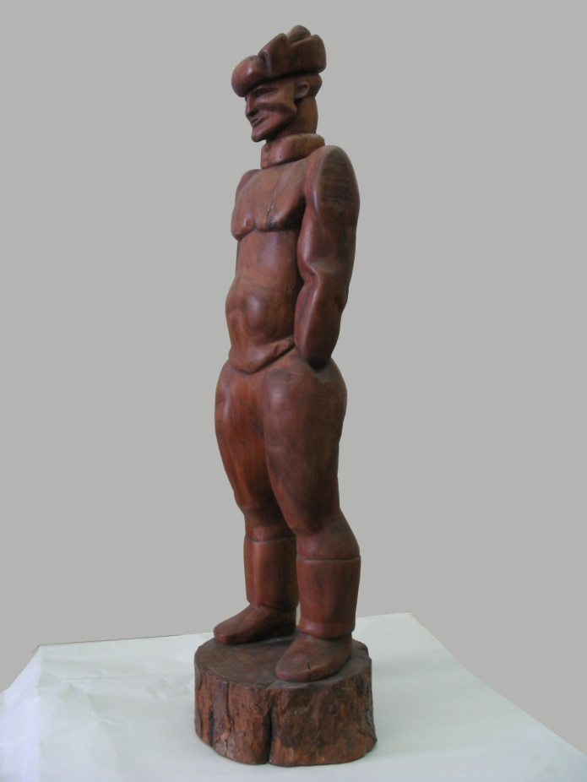
«Шофер»
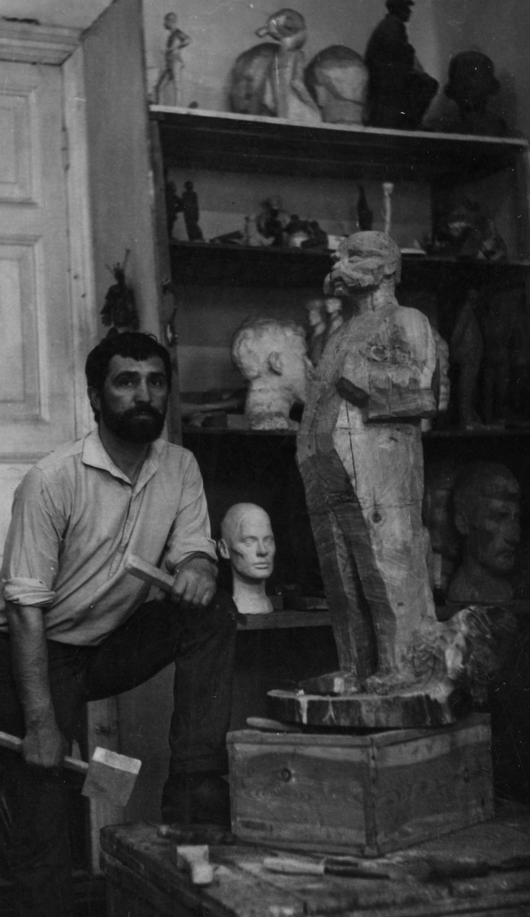
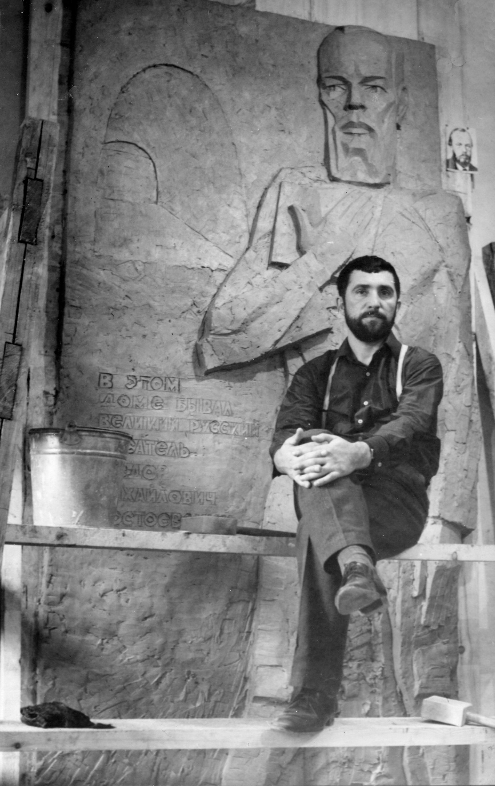

За работой над памятником Ф.М.Достоевскому | В мастерской

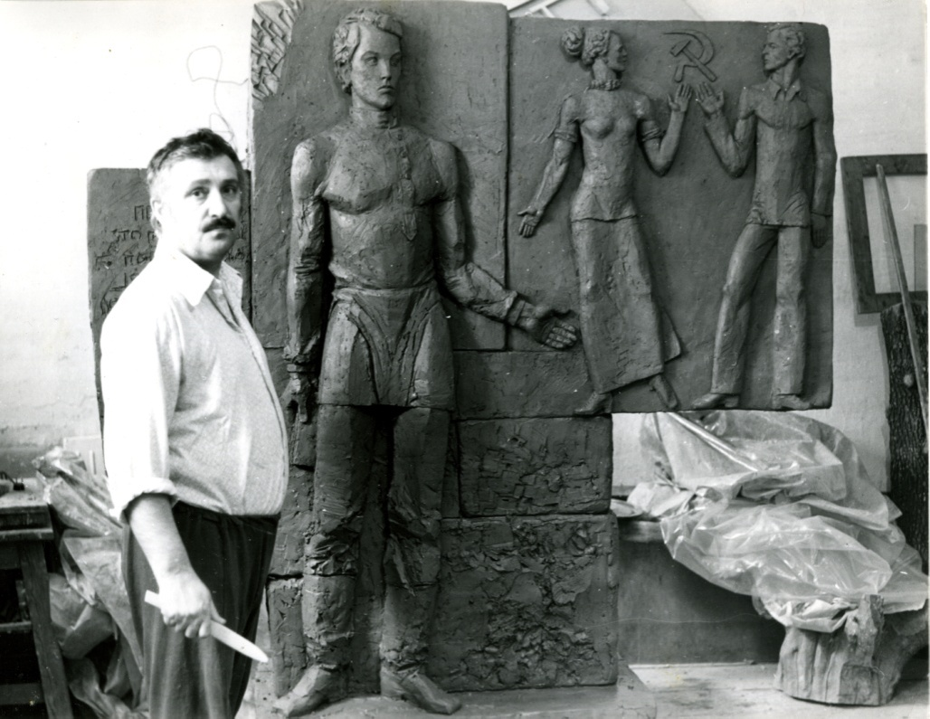
За работой над памятником сельскому агитатору

Приложение 3
Фото памятника В.И. Осипова

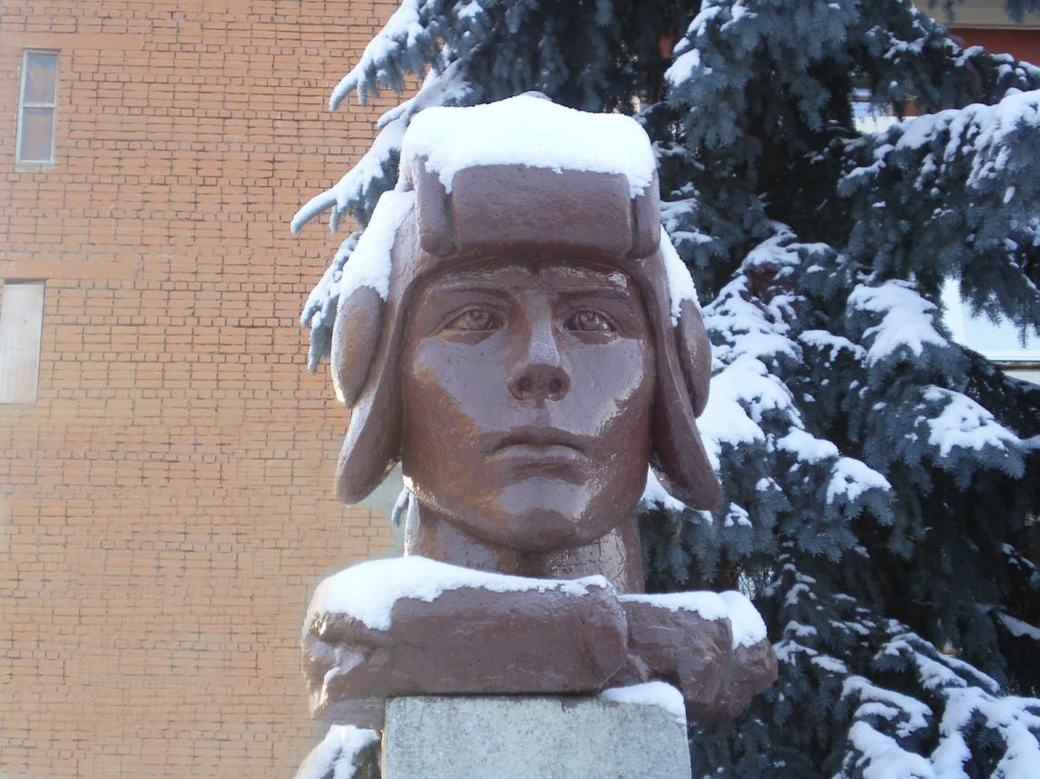

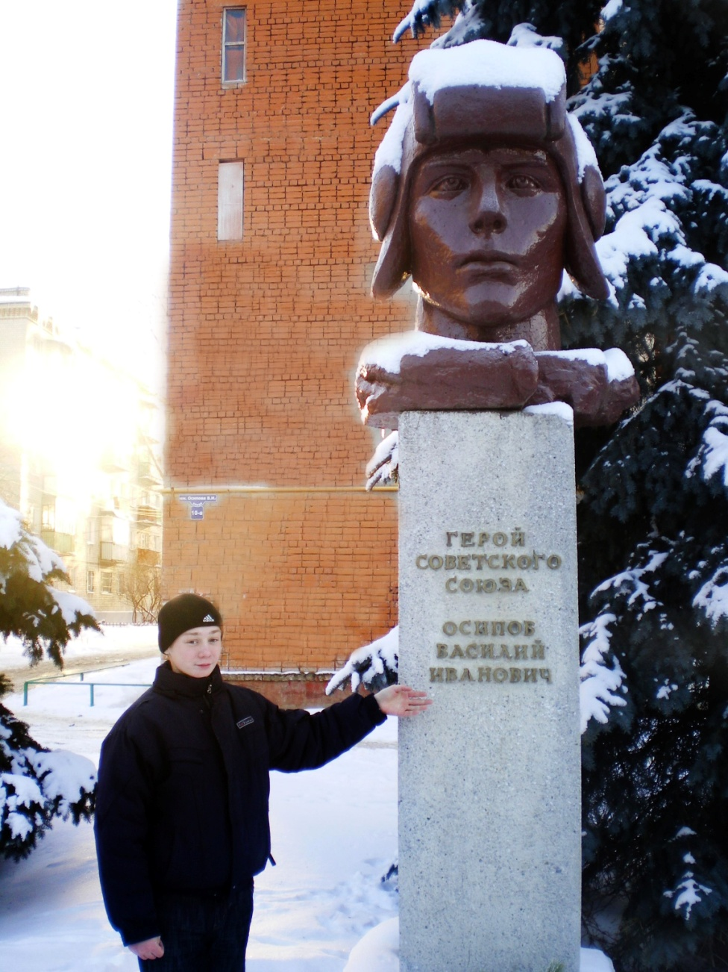

Список использованной литературы

- Архитекторы Саратова. Саратов: Приволжское книжное издательство, 2006
- Была война… Москва «Детская литература», 2001 г.
- Герои Советского союза. Краткий биографический очерк, М. 1987
- Г.А. Малинин, Памятники и памятные места Саратовской области. Приволжское книжное издательство, 1979
- В.И. Румянцев. Люди легендарного подвига, М. 2005г.
- Н. Самохвалова, Улицы имени героя. Саратовские вести, 15 июня 2005 г.
- Энциклопедия Саратовского края. Саратов: Приволжское книжное издательство, 2002

